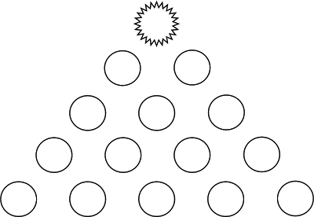
248
124
124
40
44
80
4
44
40
4
1
8
5
1
5

